**TOEFL WRITING (TPO 40-50)**

**Integrated writing**

1. TPO 40

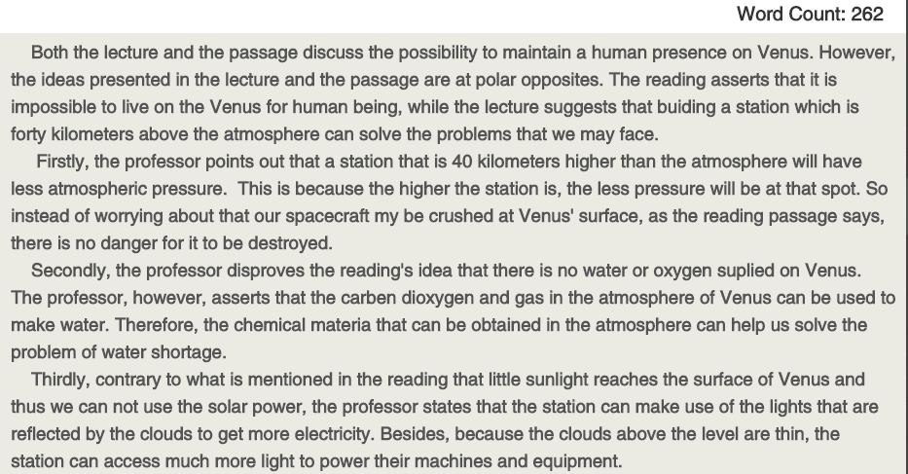

1. TPO 41

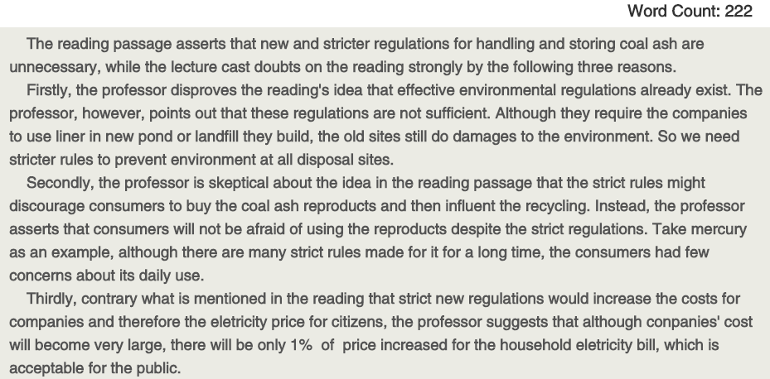

1. TPO 42

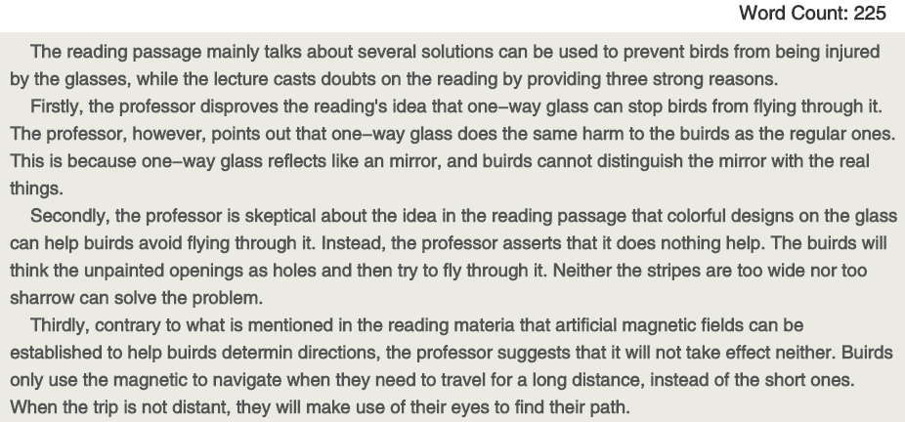

1. TPO 43

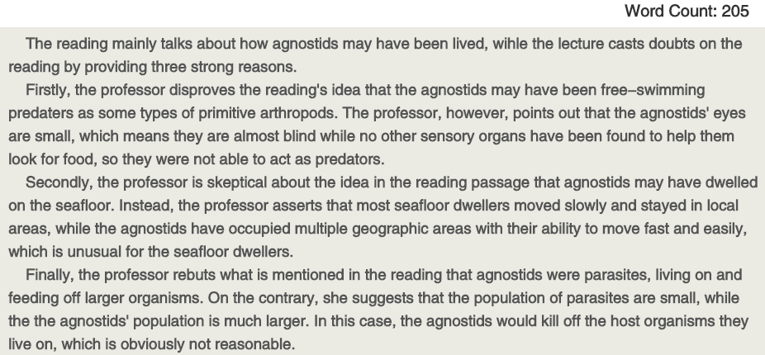

1. TPO 44

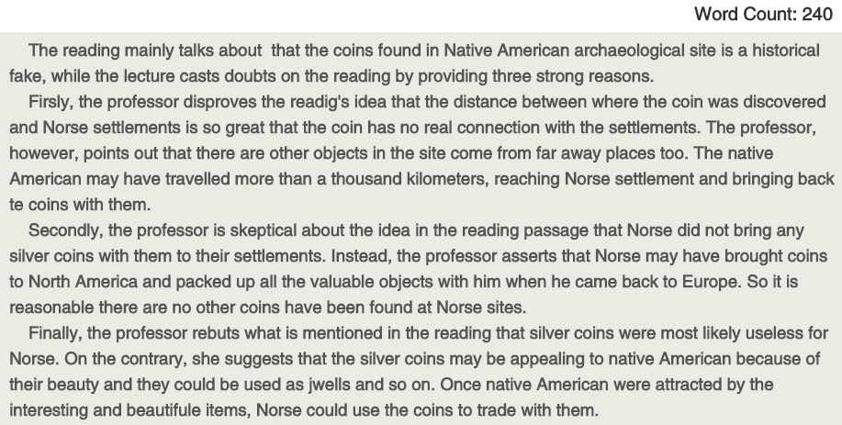

1. TPO 45

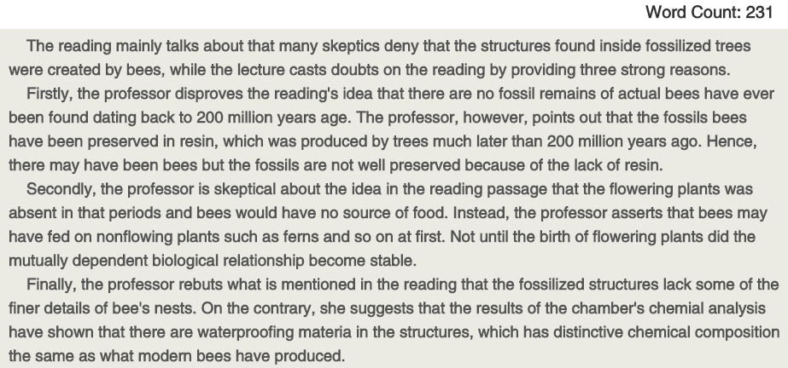

**总结：读文章的时候一定要快而准，找到分论点及其展开的思路，为听力做好准备；听听力要抓住关键词，听清其论点（核心句）及阐述观点的细节，理清reading和lecture的关系，为写作做准备；写作将素材进行拼接，需要正确阐述reading和lecture之间论点关系并合理组织文章内容，提供lecture中必要的细节。**

**Independent writing**

1. TPO 40

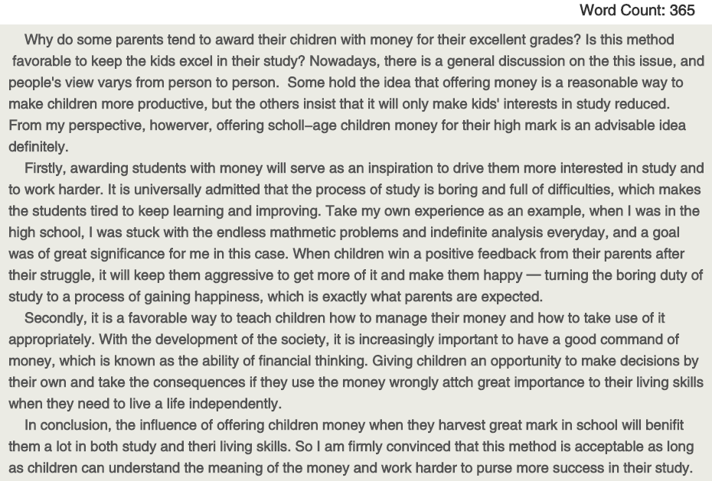

1. TPO 41

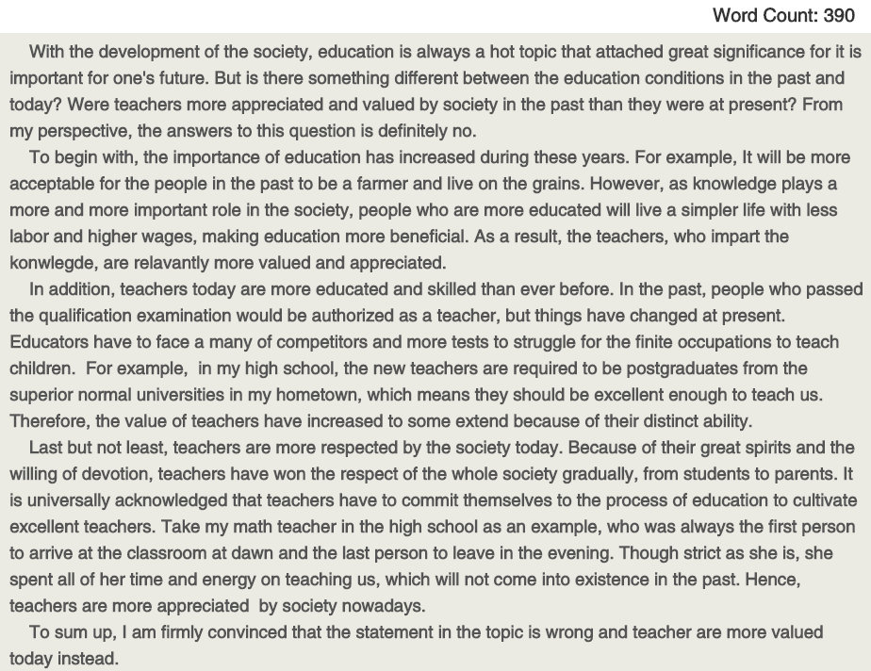

1. TPO 42

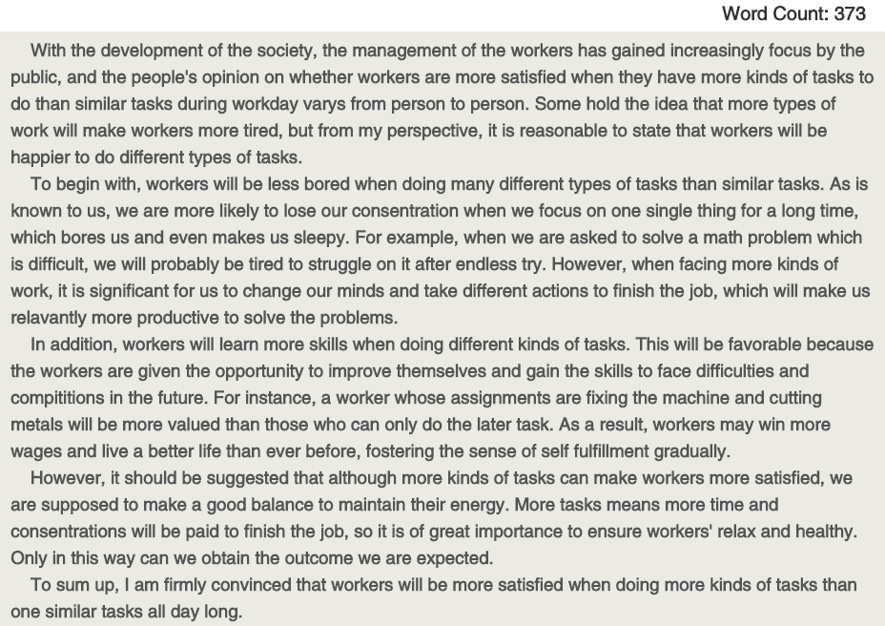

1. TPO 47

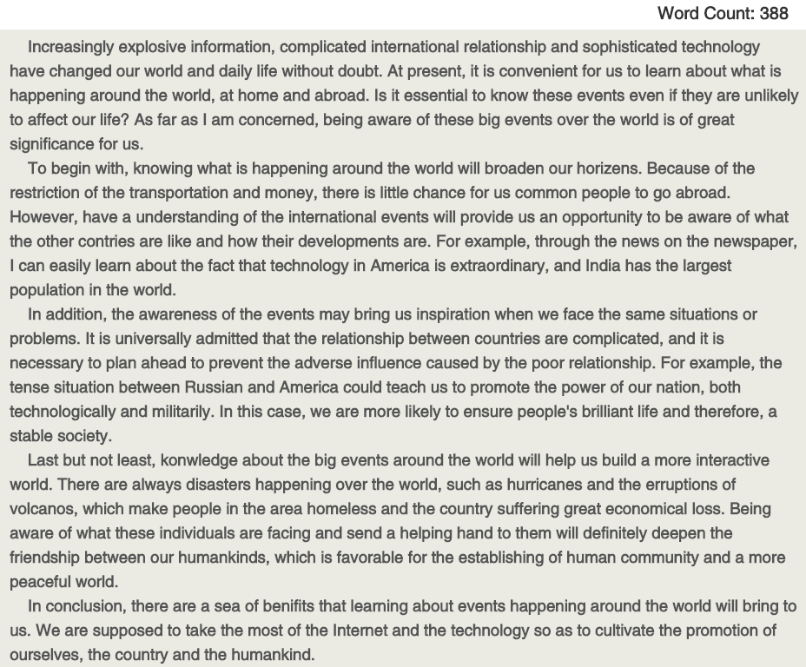

1. TPO 48

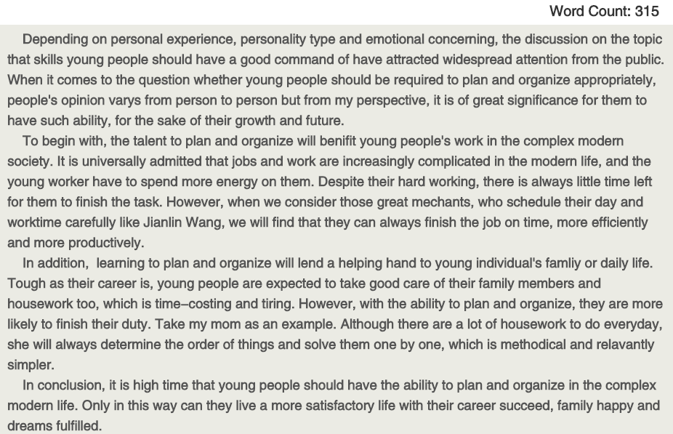

1. TPO 43

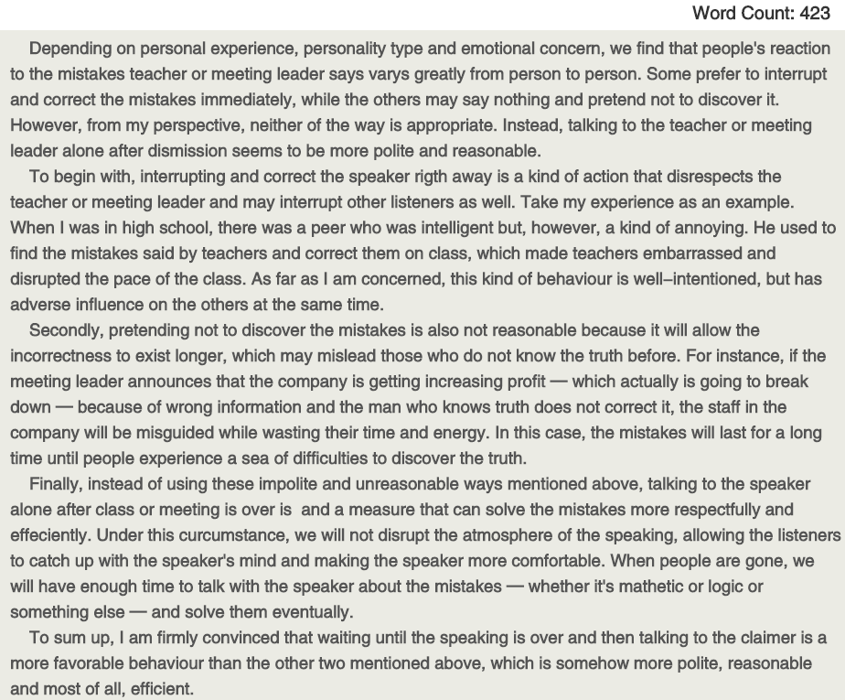

**总结：独立写作的关键点在于文章架构的建立，一个是thesis的选择，另一个是分论点的提炼。文章论证时要有细节、有逻辑，做到观点鲜明，这就要求确定分论点时需要有素材支撑。相比而言，我觉得独立写作的时间比较紧张，写作时如果出现卡顿会极大程度影响文章的完整性，因此例子和素材的积累显得尤为重要。除此之外，五段式（开头+结尾+三个分论段）相对而言对字数的压力会更小一点；两个分论点在字数上可能会更容易翻车，不同的题目需要具体情况具体分析。**